ACTA DE COLABORACIÓN
Curso: Algoritmia y Programación
Fecha: 08/11/2026

1. Objetivo
Establecer las normas de comunicación, colaboración y resolución de conflictos durante el desarrollo del proyecto.

2. Canales de comunicación
- WhatsApp: comunicación rápida y avisos.
- Google Meet: reuniones de trabajo.
- GitHub: gestión y seguimiento del código.
- Google Drive: almacenamiento de documentos.

3. Normas de trabajo
- Mantener una comunicación respetuosa.
- Participar en las reuniones programadas.
- Informar sobre retrasos o dificultades.
- Revisar los avances de los compañeros.
- Documentar los cambios realizados en GitHub.
- Tomar decisiones mediante acuerdos grupales.

4. Frecuencia de reuniones
Se realizarán reuniones semanales para revisar avances, distribuir actividades y resolver inquietudes, además de mantener una comunicación constante por los canales habilitados, reduciendo el tiempo de conexión sincrónica necesaria y aprovechando las ventajas del versionamiento que ofrece el repositorio de GitHub

5. Resolución de conflictos
- Dialogar directamente entre los integrantes.
- Buscar una solución mediante consenso.
- Si no existe acuerdo, consultar con la docente.

6. Incumplimientos
Cuando un integrante incumpla sus responsabilidades, se realizará una conversación grupal para identificar las causas y establecer compromisos de mejora. Si la situación persiste, se notificará a la docente la no inclusión del miembro del grupo en consideración para la nota correspondiente a las entregas y/o al proyecto completo

7. Aprobación

Los integrantes aceptan las normas y estrategias de colaboración establecidas.
Firmas:

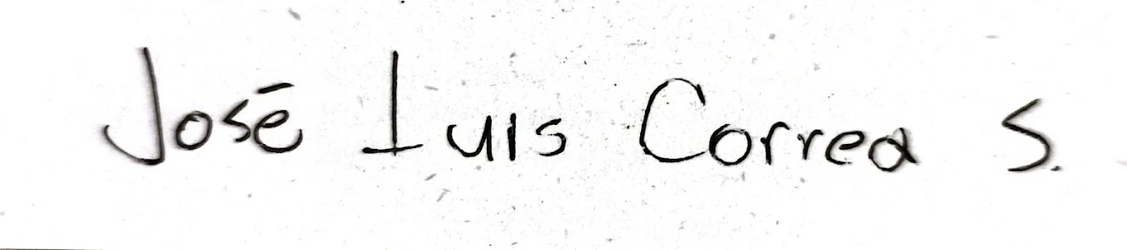
Karoly Arrubla Rojas


Jose Luis Correa Salazar

Dahiana García Herrera

